Департамент природных ресурсов и экологии
Чукотского автономного округа
Управление охраны и использования животного мира

Материалы оценки воздействия на окружающую среду

г. Анадырь 2021

Введение
Чукотский автономный округ расположен на крайнем северо-востоке России. Территория его площадью 721,5 тыс. км² протянулась от низовьев Колымы на западе до Берингова пролива на востоке. На севере на большом протяжении Чукотка выходит к Северному Ледовитому океану. На юге граница округа совпадает с водоразделом реки Анадырь и некоторых рек бассейна Охотского моря в Корякском нагорье. В состав Чукотки входят острова Врангеля, Геральд, Ратманова и др.
Территория округа омывается морями двух океанов. Северное побережье омывают воды Восточно-Сибирского и Чукотского морей. Это мелководные шельфовые моря Северного Ледовитого океана. Берега их изрезаны лагунами. Самые крупные здесь – Чаунская и Колючинская губы. Побережье Северной Чукотки в одних местах низменное, заболоченное, а в других – берег обрывается скалами. Удобных бухт для стоянки судов на северном побережье мало. Восточное побережье омывается водами Тихого океана. Берингово море у берегов Чукотки образует несколько заливов: Лаврентия, Мечигменский, Креста, Анадырский, а также ряд бух и лагун. Особенно много бухт, удобных для стоянки судов, в районе поселков Эгвекинот, Провидения и в Корякии.
Чукотский автономный округ на западе и юго-западе граничит с Якутией и Магаданской областью, на юге – с Камчатской областью, а восточная граница округа – морская государственная граница России с Соединенными Штатами Америки.
Чукотка расположена в арктическом и субарктическом климатических поясах. Климат Чукотки в целом характеризуется большой суровостью. Особенности климата Чукотки обусловлены ее расположением на крайней северо-восточной оконечности Евразии - в зоне влияния двух океанов, со сложной атмосферной циркуляцией, существенно различающейся в теплое и холодное время года. Погода на Чукотке может резко меняться в кратчайшие промежутки времени: морозы с умеренными и сильными ветрами внезапно сменяются сырой, относительно теплой погодой с сильным снегом или пургой.
Среднегодовая температура воздуха на Чукотке повсеместно отрицательная: от -4,1⁰С (мыс Наварин) до -14⁰С на побережье Восточно-Сибирского моря. Внутренние районы Чукотки характеризуются резко континентальным климатом с холодной зимой и относительно теплым летом. Климат Тихоокеанского побережья отличается сравнительно мягкой зимой и прохладным летом.
Чукотка получает в среднем на 30 % меньше тепла, чем другие территории в тех же широтах. Годовой приход солнечной радиации на побережье Восточно-Сибирского и Чукотского морей составляет 70 ккал/см², в континентальных районах Чукотки - 85-100 ккал/см² . Низкая и частая облачность (практически в течение всего года) снижает поступление прямой радиации до 60% от годового прихода. При этом рассеянная радиация не превышает 22-26 ккал/см² в год. Затраты тепла на испарение составляют всего 10 ккал/см². Однако этого количества энергии хватает для обеспечения существенных потерь годовой суммы осадков земной поверхностью, составляющих в среднем 45-50 % от их годового поступления. Период положительного радиационного баланса длится около шести месяцев (с апреля по октябрь). Отрицательные значения радиационного баланса (-0,8 - 1,8 ккал/см²) наблюдается в декабре.
Для Чукотки характерен ряд ландшафтно-географических особенностей. На картах можно видеть смещение южных границ арктического и субарктического поясов на юг границ северо-восточной части Евразийского континента. Одна из основных причин такого опускания на юг границ природно-климатических поясов – региональные особенности климата, которые обусловлены влиянием омывающих берега Чукотки морей Северного Ледовитого и Тихого океанов. Гололедные образования наблюдаются в континентальной части раз в три года, на побережье практически каждый год.
Чукотка находится в нескольких природных зонах, и поэтому ее растительный покров весьма разнообразен. Здесь можно выделить зону арктических тундр (куда входят острова Врангеля и Геральд, узкая полоса суши вдоль побережья Северного Ледовитого океана); зону типичных и южных гипоарктических тундр и лесотундры (Западная Чукотка, Чукотский полуостров, Нижнеанадырская низменность - тундра, южная часть бассейна р.Анадырь и Беринговский район - лесотундра); зону лиственничной тайги (бассейны р.Анюй и р.Омолон).
На Чукотке произрастает свыше 900 видов высших растений, свыше 400 видов мхов и столько же лишайников. Даже флора острова Врангеля - самого северного участка суши Чукотки - насчитывает не менее 385 видов растений, что значительно больше флоры любого равновеликого острова в Арктическом океане.
Животный мир Чукотки разнообразен. В Беринговом море обитает 402 вида рыб, 65 семейств, из них 50 видов из 14 семейств - промысловые виды. Объектами промысла служат также 4 вида крабов, 4 вида креветок, 2 вида головоногих моллюсков. Во внутренних водоемах округа обитает около 30 видов пресноводных и генеративно-пресноводных рыб. Добываются в основном, следующие виды: гольцы - 3 вида, лососи - 3, вальки - 1, сиги, хариус, щука, чир, налим, корюшка. На территории округа обитают 42 вида наземных млекопитающих, примерно 220 видов птиц, В акватории Чукотского автономного округа встречается 20 видов морских млекопитающих из них 14 видов китообразных, 5 видов тюленей, тихоокеанский морж.
Постановлением Правительства Чукотского автономного округа от 26 декабря 2006 г. N 248 «О Красной книге Чукотского автономного округа» учреждена Красная книга Чукотского автономного округа.
Постановлением Правительства Чукотского автономного округа от 20.июня 2007 №80 утверждены перечень (список) редких и исчезающих видов животных, который является основой Красной книги Чукотского автономного округа по состоянию на 1 июля 2007 года 89 видов, из них 33 вида занесены в Красную книгу Российской Федерации (беспозвоночных - 13 видов; рыб - 12 видов (в Красной книге РФ- 2); птиц - 40 видов(12 видов); млекопитающих – 24 (19 видов) и аннотированный перечень таксонов и популяций животных Чукотского автономного округа, нуждающихся в особом внимании к их состоянию в природной среде по состоянию на 1 июля 2007 года- (беспозвоночных - 46 видов; рыб - 2 вида; птиц - 11 видов; млекопитающих - 5 видов).
Постановлением Правительства Чукотского автономного округа от 24 марта 2008 № 47 утверждены перечень (список) редких и исчезающих видов растений, который является основой Красной книги Чукотского автономного округа по состоянию на 1 января 2008 года 166 видов: Папоротниковидные - 6 видов; Плауновидные - 2 вида; Мохообразные - 37 видов (Листостебельные мхи - 30 видов; Печеночники- 7 видов); Лишайники - 20 видов; Грибы - 7 видов), из них 15 видов занесены в Красную книгу Российской Федерации (8 видов сосудистых растений, 4 вида мхов и 3 лишайников) и перечень растений Чукотского автономного округа, нуждающихся в особом внимании к их состоянию в природной среде по состоянию на 1 января 2008 года (Покрытосеменные - 34 вида). Особо охраняемые природные территории Чукотки в настоящее время занимают 8,3 % от площади округа, в том числе заповедник - 1,1%, заказники - 2,8 % , природный парк - 4,2% , памятники природы - 0,2 % .
Всего на территории Чукотского автономного округа в настоящее время действует 28 ООПТ различного уровня:
- 1 государственный природный заповедник ФГБУ «Остров Врангеля»;
- 1 ФГБУ «национальный парк «Берингия»;
- 4 государственных природных охотничьих заказников регионального значения «Автоткууль», «Усть-Танюрерский», «Чаунская губа» «Лебединый»;
- 1 государственный природный заказник регионального значения «озеро Эльгыгыткин;
- 21 памятник природы регионального значения.
Большая удаленность от основной части страны, полное отсутствие дорог, суровые природные условия определяют численность жителей Чукотки и размещение ее населения в пределах округа. Основная часть населенных пунктов расположена на побережье морей. Только незначительная часть их находится в глубинных районах. Это или старинные поселения на пути землепроходцев (Марково, Анюйск, Островное), или новые поселки в районах добычи золота и олова (Билибино, Алискерово, Иультин и др.).
Население Чукотки состоит из коренного (чукчи, эвены, эскимосы, чуванцы, кереки, юкагиры и др.) и пришлого (русские, украинцы и др.). Структура народонаселения Чукотки, когда на долю коренных народов приходится не более 10%, населения сформировалась в последние 4-5 десятилетий. В 1990 году на Чукотке проживало около 160 тыс. человек, но из-за экономического кризиса и нерентабельности горнодобывающей промышленности начался отток населения в центральные районы России, и (на 01.01.2009г.) численность населения округа составляет 49 520 человек, из них малочисленных народов Севера - 20 114 чел. Плотность населения менее 1 человека на 10 кв. км.
Экономика Чукотского автономного округа ориентирована в основном на использование месторождений полезных ископаемых и традиционных форм хозяйствования коренного населения округа - оленеводство, морзверобойный промысел, рыболовство и охота.
В данном разделе ОВОС рассматривается влияние охоты на численность охотничьих животных Чукотки и среду их обитания.

Лось.
Чукотский (второе название восточно-сибирский) лось Alces alces buturlini (Linnaeus, 1758) – типичный обитатель лесных территорий, удаляясь на многие километры по поймам рек, заходит далеко в тундру. Он избегает скалистых районов. В местах, где имеются горы, придерживается пологих склонов и увалов.
На территории Чукотского автономного округа лось заселяет всю лесную территорию Анадырского и Билибинского муниципальных районов, проникает по долинам рек, поросших кустарником на территории смежных районов (рис. 2).
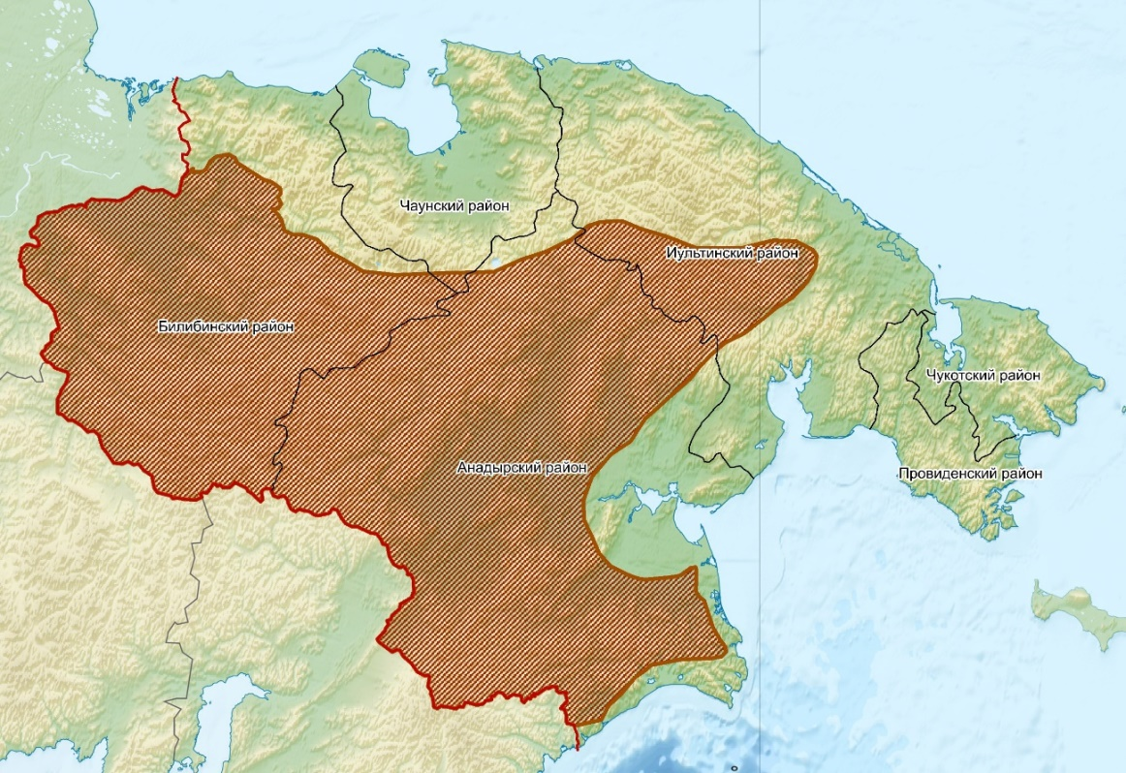
Рис. 2 – Ареал лося в Чукотском автономном округе (Отчет о НИР…, 2019)

Судя по плотности населения, лось на территории Чукотского автономного округа находит более благоприятные условия на территории Анадырского и Билибинского муниципальных районов, расположенных в подзоне северной тайги и лесотундры. Угодья этих районов характеризуются обилием молодняка лиственных пород и кустарников из ив, произрастающих в поймах рек, на старых гарях, вырубках, кустарниковых лугах и речных долинах.
Весной и летом лоси часто посещают низкие надпойменные террасы, иногда заболоченные, покрытые лиственничным редколесьем с кустарниковым ярусом из березки Миддендорфа и ив. В теплое время года, когда отмечается обилие гнуса, лоси держатся в речных и озерных долинах и в заболоченных низинах. В воде они спасаются от гнуса и перегрева. Кроме того, их привлекает водно-болотная растительность и богатый веточный корм.
Зимой решающую роль в размещении по биотопам играют их кормность и высота снежного покрова. В годы, когда снега невелики, лось рассеивается по мелколиственным лесам склонов гор и больших концентраций не образует. В период многоснежья, животные отстаиваются на отдельных участках пойм рек и ручьев, поросших ивами, в марях и редколесье с зарослями березки Миддендорфа, гарях с мелколиственным подростом, лиственничных молодняках. На отдельных участках плотность животных может достигать до 20 особей на 1 000 га.
Среднемноголетняя расчетная численность лося на территории Чукотского автономного округа за период 2012-2021 гг. составляет 5227 особей. Минимальная оценка численности – 3 231 особь, была отмечена при проведении учета в 2019 году.
За последние годы численность зверя в Анадырском и Билибинском районах по данным ЗМУ остается стабильной.
В это же время в Билибинском районе провели дополнительные картографические работы, по результатам которых расчетная численность лося в указанном районе увеличилась в 1,23 раза за счет более точного определения площадей «свойственных угодий», пригодных для обитания лося (Отчет о НИР…, 2019). В соответствии с вышеупомянутым отчетом расчетная численность лося в 2021 г. выросла на беспрецедентные 21,16% и составила 11305 особей.

Таблица 1. Численность лося в Чукотском автономном округе (2012-2021 гг.)
Наименование  муниципального  образования |  |  |  |  | Годы
 | 2012 | 2013 | 2014 | 2015 | 2016 | 2017 | 2018 | 2019 | 2020 | 2021
Анадырский р-н  в том числе: | 1361 | 1361 | 1539 | 1 900 | 1 700 | 1 375 | 1 516 | 1850 | 2 603 | 1903
Тамватней |  |  |  |  |  |  |  |  | 405 | 507
Березовое |  |  |  |  |  |  |  |  | 305 | 306
Яблоневое |  |  |  |  |  |  |  |  | 178 | 300
Билибинский р-н | 2319 | 2319 | 2498 | 2 874 | 2 170 | 2 033 | 2 143 | 1 381 | 6 727 | 8289
Иультинский р-н | - | - | - | - | - | - | - | - | - | -
Провиденский р-н | 0 | 0 | 0 | - | - | - | - | - | - | -
Чаунский р-н | 0 | 0 | 0 | 400 | 300 | 300 | 300 | - | - | -
Чукотский р-н | 0 | 0 | 0 | - | - | - | - | - | - | -
Итого: | 3680 | 3680 | 4037 | 5 174 | 4 170 | 3 708 | 3959 | 3231 | 9 330 | 11305

Норматив изъятия по существующему законодательству не менее 3-5%, что составило бы, соответственно, 340 и 565 особей лося. Несмотря на это, с учетом принципа предосторожного подхода в международном экологическом праве специалисты Управления приняли за базовый 1,27%. Соответственно ему планируемый лимит изъятия в предстоящем сезоне составит не более 144 особей.
К факторам, лимитирующим расширенное воспроизводство, относятся:
– воздействие волка и бурого медведя;
– нелегальный отстрел животных в летнее время на водоемах;
– неумеренный отстрел на зимних стойбах;
– воздействие больших снегов, из-за которых звери концентрируются в поймах и становятся доступны для охотников, волков и браконьеров.
К мероприятиям по увеличению численности лося на территории Чукотского автономного округа относятся:
1. Охрана ключевых мест размножения и путей миграций;
2. Рациональное использование лося на зимних отстоях (стойбах) и их охрана;
3. Регулирование (сокращение) численности волка, а в ключевых стациях лося – бурого медведя.
В целом дефицита кормов для лося нет. Важным условием сохранения его поголовья является охрана природных солонцов.
Планируемый общий лимит добычи 141 особь (1,24 % от численности) освоение данного лимит не окажет негативного воздействия на вид и окружающую среду.

Дикий северный олень.

В Чукотском автономном округе дикий северный олень Rangifer tarandus (Linnaeus, 1758) населяет территории Анадырского, Билибинского, Иультинского и Чаунского районов. Ареал можно считать сплошным лишь условно (рис. 3). Внутри его прослеживается разобщенность между отдельными стадами, обусловливающая очаговость распределения по территории. Вид имеет большое значение для сохранения традиций и продовольственной безопасности коренного и местного населения, поэтому требует наиболее высокого внимания и бережного отношения.
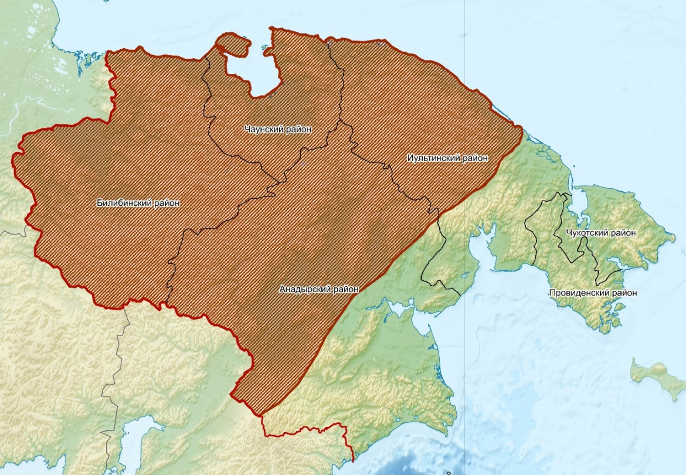
Рис. 3 – Ареал дикого северного оленя в Чукотском автономном округе
(по: Отчет о НИР…, 2019)

Олень обладает большой миграционной подвижностью, хоть и менее других животных придерживается определенного участка обитания. В зимний период образует крупные стада.
В летний период олени образуют стада численностью не более 10-30 особей. Причина в том, что большие стада летом легко разбивают тонкий слой тундровой почвы, что приводит к деградации пастбищ.
Зимнее время года олени проводят в лесотундре и в северных районах таежной зоны. Зимние места обитания дикого северного оленя приурочены к ягельникам и малоснежным районам. При глубине снегового покрова более 1 метра олень не в состоянии докопаться до ягеля, и, кроме того, снег затрудняет передвижение самого животного. Большое значение имеет уплотненная корка снега, которую олени не в состоянии пробить при кормежке. Таким образом, характер снежного покрова является основным фактором, который определяет размещение оленей зимой. Весной олени перемещаются обратно в тундру.
Биотопы дикого северного оленя на Чукотке разнообразны. Одни стада большую часть года проводят в тундре, другие – на поросших лесами горных хребтах и на плато. Так, в среднем течении р. Омолон олени держатся, главным образом, в горно-тундровом поясе и примыкающих к нему участках лиственничного редколесья. В Центральной Чукотке дикий северный олень обитают в основном на пологих склонах гор, обширных плато, а также в межгорных депрессиях и широких долинах. В междуречье рек Майн и Анадырь в бесснежный период следы оленей чаще всего встречаются на зарастающих косах и в болотистых низинах. Мигрирующие стада регулярно меняют стации. Это связано с возможностью добывать корм и с его обилием, а также с температурным фактором и наличием кровососущих насекомых. В теплое время года, когда появляется много гнуса, олени стремятся выйти к побережью морей, а в горно-таежной зоне находят возвышенные, хорошо продуваемые места с остатками снежников, выходят на наледи и проводят там весь день.
На территории Чукотского автономного округа численность дикого северного оленя, определяют наличие и площадь пастбищных угодий. До начала 2000 годов содержалось более 500 тысяч домашних оленей. В этих условиях численность дикого северного оленя поддерживалась на достаточно низком уровне. В последнее десятилетие поголовье домашних оленей сократилось до 120 тысяч. Впервые, за более чем трехвековую историю чукотского оленеводства численность дикого северного оленя почти сравнялась с численность домашнего оленя. В 2001 году на территории Чукотского автономного округа был проведен авиаучет дикого северного оленя. Было учтено 91 тысяча диких северных оленей. Повторный учет был проведен в 2015 году. Было учтено 100-110 тыс. особей дикого северного оленя. По данным ЗМУ в 2021 г. численность ДСО оценивается в 128598 особей.
К факторам, определяющим, численность дикого северного оленя относятся:
- хищные животные, наносящие ущерб популяции дикого северного оленя (волк, медведь, росомаха);
- нелегальный отстрел животных;
- сокращение за счет пожаров территорий пригодных для обитания дикого северного оленя;
- пищевая конкуренция при совместном использовании с домашними оленями пастбищных угодий.
Значение дикого северного оленя для местного населения и, особенно коренных малочисленных народов Севера чрезвычайно велико. Фактически это единственный вид, обеспечивающий жителей Чукотского автономного округа мясной продукцией местного происхождения, несмотря на то, что фактическая добыча при любительской и спортивной охоте не превышает 45-50% установленного лимита. Низкая плотность населения КМНС, неразвитая транспортная инфраструктура затрудняет сбор данных о фактической добыче дикого северного оленя среди представителей коренного населения. Официальная добыча по разрешениям серьезного значения для снижения численности не имеет, т. к. ее размеры невелики.
Планируемый лимит изъятия в предстоящем сезоне составит не более 11000 особей (11 % от численности), в том числе 5500 особей для нужд КМНС, освоение данного лимита не окажет негативного воздействия на вид и окружающую среду.

Корякский снежный баран.
Корякский снежный баран Ovis nivicola koriakorum (Tchernyavsky, 1962) встречается на локальных территориях. Населяет изолированные друг от друга участки горных систем со скальными выходами, горными плато и каменистыми россыпями, чередующимися с различными растительными сообществами субальпийского пояса. Заселяет корякское нагорье в Анадырском районе (рис. 4). Снежный баран – оседлый вид, и каких-либо значительных перемещений не совершает.
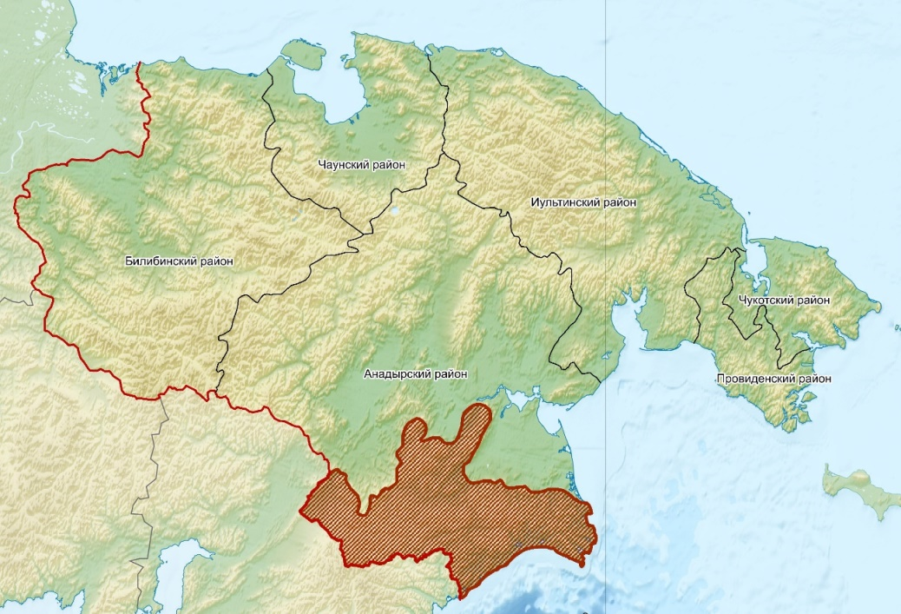
Рис. 4 – Ареал корякского снежного барана(по: Отчет о НИР…, 2019)

Снежные бараны широко освоили разнообразные горные ландшафты от холмисто-увалистых до среднегорья. Около 30% их местообитаний размещено на холмогорьях с пологими склонами гор и сглаженными вершинами. Большинство - приурочено к среднегорью с высотой до 1800-2000 м над ур. м. в пределах пояса горных тундр.
В северной и центральной частях Корякского нагорья места обитания корякского снежного барана приурочены, преимущественно, к верхнему поясу гор. Предпочитают горные хребты со скалистыми вершинами, где выходы камней чередуются с участками мелкозема, поросшими травянисто-кустарниковой растительностью. Некоторые участки бараны предпочитают избегать: ледники, снежники-перелетки (скопления снега сохраняются в течение всего теплого времени года), обширные каменистые россыпи с сильно разреженной растительностью. В то же время отмечено, что поздней весной и летом эти звери нередко спускаются в речные долины и на побережье Берингова моря. В летний период они также осваивают пастбища в нижнем поясе гор, характеризующиеся значительным разнообразием растительных кормов, а к зиме переходят в малоснежные пояса – субальпийский и альпийский.
В условиях малоблагоприятной среды обитания снежных баранов достаточное и полноценное их питание является определяющим в их выживании. Поиск и поедание кормов видимо в большей мере, чем у многих других копытных, определяют размещение животных на местности, способствуют выработке особого ритма суточной активности, характера передвижений и т.д.
По оценкам специалистов (Отчет о НИР…, 2019), состояние численности и других параметров популяции благополучно (Таблица 2, Приложение Л), чему способствовали ликвидация ранее многочисленных изыскательских экспедиций и резкое удорожание услуг малой авиации. В настоящее время размеры поголовья зависят от хищничества волка, нелегального отстрела взрослых самок и самцов, условий зимовки.
Фактическая добыча снежного барана на территории Чукотского автономного округа не превышает 2,3-2,4% от его численности. Освоение лимита добычи колеблется от 60% до 100 % (табл. 3).

Таблица 2. Численность снежного барана в Чукотском автономном округе в 2013-2020 гг.
Наименование  района |  |  |  | Годы
 | 2014 | 2015 | 2016 | 2017 | 2018 | 2019 | 2020 | 2021
Анадырский р-н | 350 | 350 | 1 130 | 1130 | 1130 | 1206 | 2057 | 2068
Билибинский р-н | - | - | - | - | - | -
Иультинский р-н | - | - | - | - | - | -
Провиденский р-н | - | - | - | - | - | -
Чаунский р-н | - | - | - | - | - | -
Чукотский р-н | - | - | - | - | - | -
Итого: | 350 | 350 | 1 130 | 1130 | 1130 | 1206 | 2057 | 2068

Мерами по увеличению и сохранению численности снежного барана являются:
- регулирование (сокращение) в местах его обитания численности хищников (волка, росомахи и медведя);
- исключение фактора беспокойства в ключевых местах обитания;
- исключение отстрела взрослых животных в незначительных очагах;
- полный запрет на охоту на окраинах ареала;
- организация особо охраняемой природной территории (например, природного парка «Берег кулика-лопатня» и др.) в местах основного обитания снежного барана.

Таблица 3. Соотношение фактической добычи снежного барана с утвержденными лимитами изъятия в Чукотском автономном округе в 2014–2020 гг.
Показатели |  |  |  | Годы
 | 2014 | 2015 | 2016 | 2017 | 2018 | 2019 | 2020
Количество добытых особей | 4 | 4 | 14 | 21 | 24 | 7 | 12
Лимит изъятия* | 5 | 5 | 17 | 35 | 35 | 7 | 12
*в т.ч. для нужд КМНС | - | - | 3 | 3 | 3 | - | -

Для реализации этих положений необходимо провести масштабную инвентаризацию мест основного обитания и учет численности популяции снежного барана.
Большая территория основных мест обитания и разрозненность очагов обитания снежного барана требуют больших финансовых средств на организацию и проведение учетов его численности. В условиях Чукотского автономного округа учеты снежного барана должны проводиться не реже, чем один раз в 3-5 лет.
В связи с тем, что разработанная Схема (Отчет о НИР…, 2019) согласована, объем планируемого лимита добычи корякского снежного барана рассчитан в количестве 17 особей, в том числе: 3 особи для нужд КМНС, 4 особи для любительской и спортивной охоты в общедоступных охотугодьях и двух охотхозяйств «Тамватней» и «Березовое» (Анадырский район). Это связано с тем, что указанными хозяйствами представлены данные учетов и расчетов численности, в соответствие, с чем в Управление поданы заявки по утвержденным формам.
Кроме того, соответствующие учеты, расчеты численности и заявки были поданы охотхозяйством «Яблоневое». Однако, в связи с тем, что специалисты ВНИИОЗ (Отчет о НИР…, 2019) на основании многолетних исследований, литературных и архивных источников считают, что на территории указанного хозяйства возможно смешение корякского и якутского подвидов, решение о выдаче квоты охотхозяйству «Яблоневое» было отложено до проведения дополнительных изысканий (например, современных генетических, телеметрических и других исследований).

Росомаха.
Росомаха Gulo gulo (Linnaeus, 1758) довольно обычна в регионе, значительных колебаний численности не отмечено. Наибольшая плотность наблюдается в районах выпаса домашнего оленя и концентрации «дикаря». Планируемый лимит изъятия – 130 особей (в том числе для нужд КМНС 75 особей) рассчитан (9,81%) исходя из утвержденного норматива до 10% допустимого изъятия охотничьих ресурсов, добыча которых осуществляется без утверждения лимита добычи охотничьих ресурсов в соответствии с Приказом Минприроды от 30.04.2010 № 138.
Нелегальная добыча росомахи оценивается в 50-60 особей, так как шкура зверя пользуется устойчивым спросом среди коренного населения. Численность популяции зверя по данным ЗМУ составляет 1325.
Освоение данного лимита не окажет негативного воздействия на популяцию зверя и окружающую среду.

Соболь.
На Чукотке обитает нечто вроде гибрида соболя Martes zibellina (Linnaeus, 1758) локального (якутского) с завезенным подвидом с Хабаровского кряжа. В округе он населяет лесные территории Анадырского и Билибинского районов Чукотского автономного округа (рис. 5).
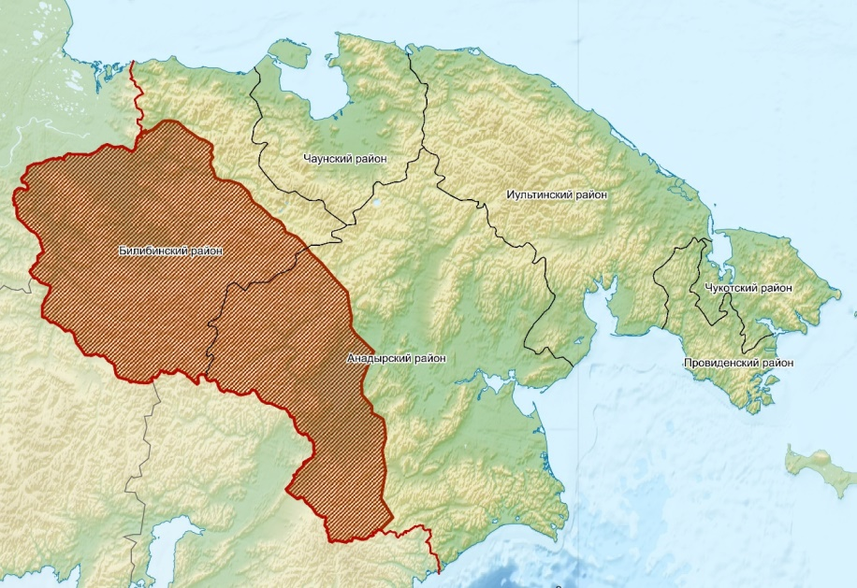
Рис. 5 – Ареал соболя в Чукотском автономном округе (по: Отчет о НИР…, 2019)

Предпочитает пойменные лиственничники с кустарниковым ярусом из ивняков, березки Миддендорфа и плосколистной, шиповника и смородины. Соболь населяет пойменные тополево-чозенивые леса с кустарниками, а также лиственничное редколесье с березкой Миддендорфа и кустами кедрового стланика на речных террасах и пологих склонах долин. В период урожая кедровых орешков соболь постоянно посещает заросли кедрового стланика на склонах, чередующиеся с крупнокаменистыми россыпями. Основные стации соболя на Анадыре – прирусловые смешанные и лиственничные леса с подлеском из кустарниковой березки, ивы ольхи, смородины, шиповника и кедрового стланика. Нередко соболь заходит на склоны речных долин и сопок в сплошные заросли кедрового стланика. Нет соболя и в гольцах горных хребтов выше 1 100–1 200 м, за пределами распространения кедрового стланика. Зверек также избегает свежих гарей и сплошных вырубок. В число свойственных угодий включены мари, которые, как правило, перемежаются суходольными возвышенностями, покрытыми брусничниками, участками каменистых россыпей, плотно заселенных пищухой, куртинами кедрового стланика, массивами голубики. Избегает соболь в таких местах только закочкаренные, переувлажненные участки, но их удельный вес не превышает 20–30 %. Не все и не всегда населены соболем и массивы кедрового стланика. К примеру, высокогорные стланики привлекают зверька только при урожае семян и при пониженной численности мышевидных грызунов в обычных стациях. При полном отсутствии кормов может не быть соболя и на марях. Поэтому площадь заселенных угодий по сезонам может иметь значительные отличия.
Колебания численности поголовья соболя на территории Чукотского автономного округа (табл. 4) преимущественно определяют условия обитания: наличие и доступность кормов, климатические условия в период размножения, внутрипопуляционные процессы. В отдельные годы имеет значение и интенсивность промысла. При этом мелкие очаги перепромысла опасности не представляют, более того, стимулируют размножение зверька.
На территории Чукотского автономного округа соболь является одним из основных промысловых животных.
Таблица 4. Численность соболя в районах Чукотского автономного округа в 2011-2021 гг.
Наименование  района |  |  |  |  |  |  |  | Годы
Наименование  района | 2013 |  | 2014 |  | 2015 |  | 2016 |  | 2017 |  | 2018 | 2019 |  | 2020 |  | 2021
Анадырский р-н | 2743 |  | 1657 |  | 4 800 |  | 4 800 |  | 4 800 |  | 3001 | 1826 |  | 3001 |  | 226
Билибинский р-н | 17138 |  | 10796 |  | 10 242 |  | 11 492 |  | 12 321 |  | 9000 | 6000 |  | 9000 |  | 21418
Иультинский р-н | - |  | - |  | - |  | - |  | - |  | - | - |  | - |  | -
Провиденский р-н | - |  | - |  | - |  | - |  | - |  | - | - |  | - |  | -
Чаунский р-н | - |  | - |  | - |  | - |  | - |  | - | - |  | - |  | -
Чукотский р-н | - |  | - |  | - |  | - |  | - |  | - | - |  | - |  | -
Итого по округу: | 19881 |  | 12453 |  | 15 042 |  | 16 292 |  | 17121 |  | 12001 | 7826 |  | 19179 |  | 21644

Добыча соболя осуществляется по разрешениям. Преобладает отлов капканами.
Планируемый общий лимит добычи 2100 особей, в том числе для нужд КМНС 400 особей не окажет негативного воздействия на вид и окружающую среду.

Бурый медведь.

Распространение бурого медведя Ursus arctos beringianus (Middendorff, 1851) практически совпадает с административными границами округа (рис. 6).
Внутри ареала и его основу составляет вся облесенная территория, однако в теплый период года, при наличии кормов, используются и безлесные пространства. В частности, в подгольцовом и даже гольцовом поясе медведи кормятся на массивах брусники и шикши, обследуют редкие куртины кедрового стланика, проводят время на травах альпийских лугов. Обычен зверь и на обширных переувлажненных марях, куда его привлекают голубика, травянистая растительность. При этом нередко здесь медведь устраивается и на зимовку.
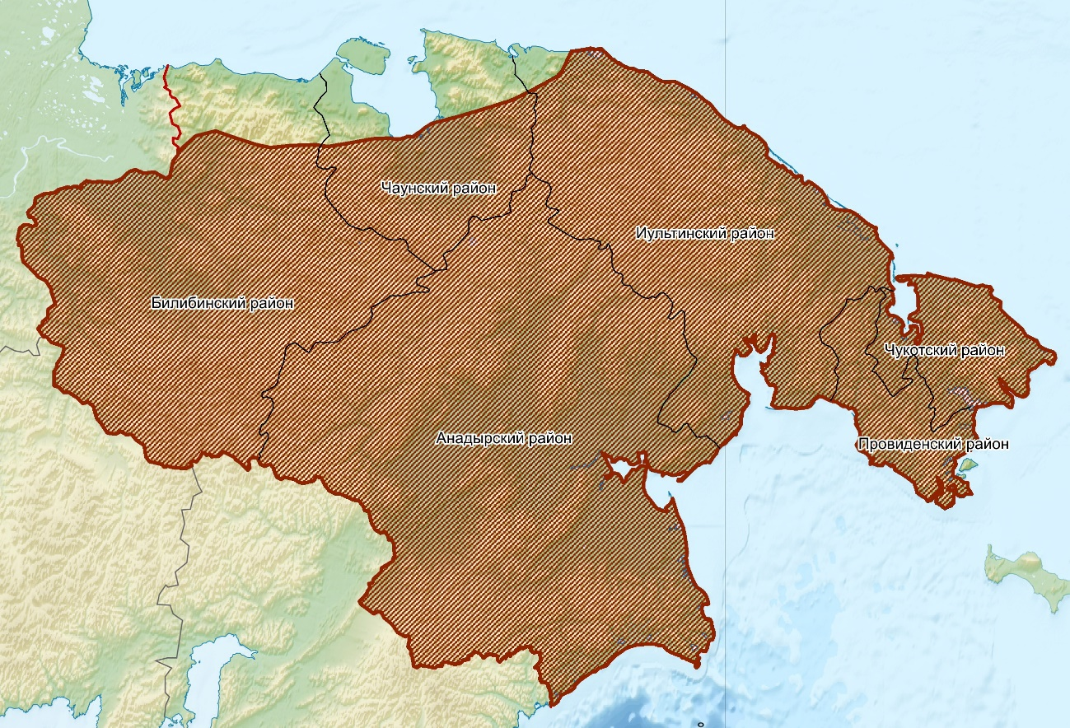
Рис. 6 - Ареал бурого медведя в Чукотском автономном округе
(по: Отчет о НИР…, 2019)

Среди биотопов лесной зоны наиболее значимыми для медведей являются смешанные тополево-чозениевые леса, пойменные хвощёвники, галечниковые косы речных берегов, заросли кедрового стланика в долинах, прибрежная полоса моря, лиственничное редколесье и кедровники на каменистых осыпях. В лесотундровой зоне медведей привлекают лиственничное редколесье, галечниковые косы речных берегов, биотопы с участием кедрового стланика. В тундровой зоне наиболее значимыми для медведя местообитаниями являются крупнокустарниковая тундра, сухие ерники и ягодники, прибрежная полоса моря и олуговелые склоны с кустарничками. В ранневесенний период медведи пребывают в биотопах с участием стлаников, в долинах рек. В мае – июне эти хищники предпочитают крупнокустарниковые заросли с кедровым стлаником и гольцы в среднегорье. В июле медведи держатся в зоне субальпийских лугов, питаясь растительностью, а в августе перемещаются в долины нерестовых рек. Обычен зверь и на обширных переувлажненных марях, куда его привлекают голубика, брусника, травянистая растительность. Не пугают медведя и окрестности населенных пунктов. Берложные стации расположены в субальпийском поясе среди зарослей кедрового стланика, в горной тундре, на речных террасах и бортах долин с лиственничным редколесьем.
Выраженных миграций бурого медведя на территории Чукотского автономного округа не выявлено. Переходы же в поисках кормов и смена стаций по сезонам отмечаются постоянно.
Резких колебаний величины поголовья медведя в округе также не отмечено (табл. 5). Повышенную элиминацию молодняка могут вызывать экстремально голодные годы, но отслеживать изменения численности, происходящие по этой причине, не представляется возможным. В целом же, как и у всех крупных млекопитающих, цикл изменений поголовья занимает десятилетия и определяется цикличностью изменения условий обитания и внутрипопуляционными механизмами.
Среднегодовая добыча бурого медведя на территории Чукотского автономного округа не превышает 36,3% от утвержденных лимитов на его добычу.

Таблица 5. Численность бурого медведя на территории районов Чукотского автономного округа в 2012-2021 гг.
Наименование  района |  |  |  |  |  |  |  | Годы
 | 2012 |  | 2013 |  | 2014 |  | 2015 |  | 2016 |  | 2017 |  | 2018 |  | 2019 |  | 2020 | 2021
Анадырский р-н | 1360 |  | 1360 |  | 1487 |  | - |  | 1487 |  | 1487 |  | 1487 |  | 1865 |  | 1229 | 1193
Билибинский р-н | 838 |  | 838 |  | 838 |  | - |  | 838 |  | 838 |  | 838 |  | 1222 |  | 1014 | 1014
Иультинский р-н | 327 |  | 327 |  | 327 |  | - |  | 327 |  | 327 |  | 327 |  | 813 |  | 813 | 542
Провиденский р-н | 129 |  | 129 |  | 129 |  | - |  | 129 |  | 129 |  | 129 |  | 129 |  | 129 | 129
Чаунский р-н | 276 |  | 276 |  | 276 |  | - |  | 276 |  | 276 |  | 276 |  | 276 |  | 276 | 276
Чукотский р-н | 143 |  | 143 |  | 143 |  | - |  | 143 |  | 143 |  | 143 |  | 143 |  | 143 | 143
Итого: | 3037 |  | 3037 |  | 3200 |  | - |  | 3200 |  | 3200 |  | 3200 |  | 4627 |  | 4118 | 3297

Численность зверя в округе оценивается в 3297 особей. В предстоящий (осенне-зимний и весенний периоды) сезон охоты, планируемый лимит изъятия зверя – 250 особей, из них 100 для нужд КМНС (Приложение М).
Рассчитанный лимит установлен в соответствии с Приказом Минприроды от 30.04.2010 № 138 и принят на территории округа, соответственно которому лимит добычи бурого медведя не меняется на протяжении последних 5-10 лет. Кроме этого, в связи с большим недоосвоением квоты, а также ростом числа конфликтных ситуаций «человек-медведь» (заходы в населенные пункты и места рыбалок, беспокойство кладбищ т.п.) ежегодно принимается решение о дополнительном регулировании численности.
Установленный лимит не окажет негативного воздействия на популяцию зверя.

Белка.
Согласно данным опроса и материалам ЗМУ расчетная численность белки Sciurus vulgaris (Linnaeus, 1758) увеличилась и составила 10 937 особей.. Специальная добыча белки не ведется.

Бурундук азиатский.
Специальных учетов азиатского бурундука Tamias sibiricus Linnaeus, 1758 (и его подвида Бурундука якутского T. sibiricus jacutensis) не проводилось, в пушных заготовках никогда не фигурировал. Обычен, но не многочислен во всех лесах региона. Перспективы хозяйственного использования бурундука отсутствуют как ввиду его немногочисленности, так и в связи с отсутствием спроса на этот малоценный вид пушнины.

Суслик берингийский (арктический).
Суслик берингийский (арктический) Spermophilus parryi (Linnaeus, 1758) и его подвиды: колымский S. parryi leucostictus, корякский S. parryi coriakorum и чукотский S. parryi tschuktschorum – массовые крупные грызуны, имеют существенное биоценотическое значение, как фураж хищных зверей и птиц. Как объект охоты никакого значения не имеет.

Летяга обыкновенная.
Летяга обыкновенная Pteromys volans (Linnaeus, 1758) и её подвиды якутская P. volans incanus и анадырская P. volans anadyrensis на территории Анадырского района не встречается. По литературным данным распространена в южной части лесотундровой зоны Билибинского района, в пойменных высокоствольных лесах реки Омолон и ее крупных притоков. Учет добычи не велся.

Ондатра.
Ондатра Ondatra zibethicus (Linnaeus, 1758) – интродуцированный вид, населяет Билибинский район. В добыче охотников не отмечена. Общая площадь озер, пригодных для обитания определена в 54,2 тыс. га, общая протяженность русел стариц и проток, заселенных ондатрой, составляет порядка 700 км. Инвентаризация охотничьих угодий и учет численности ондатры на территории Билибинского района были проведены ЗСПИЭ Главохоты РСФСР в сентябре 1988 г. Плотность населения семей ондатры в среднем составила 11,98 шт. на 1000 га видопригодной площади озер и 1,0 шт. на 10 км русел стариц и проток.
Общие запасы ондатры на осень 1988 года составляли 4 900 особей, из которых 4 500 – приходились на озера, и 400 – на старицы и речные протоки. В связи с отсутствием целевого финансирования и какого-либо интереса со стороны охотников специализированные учеты за последние 30 лет этого вида не проводили. Поэтому данные учета 1988 г. приняты за расчетные
Добыча практически не ведется и охота не может оказать негативное влияние на данный вид.

Заяц-беляк.
Заяц-беляк Lepus timidus (Linnaeus, 1758) населяет всю территорию региона, распределен по ней крайне неравномерно. В тундровой зоне в целом немногочислен, распространение носит спорадический характер, здесь, в осенне-зимний период он встречается преимущественно в долинах рек, где имеются заросли древесно-кустарниковой растительности, отдельные участки может населять с очень высокими плотностями. По морскому побережью и на берегах рек встречается в завалах плавника. В лесотундровой зоне заяц также придерживается зарослей речных долин. По склонам гор встречается до верхней границы леса, иногда заходит в гольцовую зону. Повсеместно в лесной зоне предпочитаемым местообитанием являются гари в стадии возобновления древесно-кустарниковой растительности. Недостатка в кормах заяц обычно не испытывает ни зимой, ни летом. Численность зайца увеличилась и оценивается в 61 982 особей. Охота отрицательно повлиять на состояние популяции не может.

Волк.
Волк Canis lupus (Linnaeus, 1758) встречается повсеместно, но в материковой тундре чаще, чем в облесенных районах. Различают две формы в основном по окраске и структуре меха. Темно окрашенные лесные волки рассматриваются, как номинальная форма, светло окрашенные выделяются в тундровый подвид.
Как и у большинства наземных хищников и других биологических видов, численность и распространение волка на Чукотке динамичны. В соответствии с этим существует зависимость распределения волков от численности и распространения стад домашних и диких оленей. Численность волка в округе увеличилась и составляет по данным ЗМУ 3570 особей. Учитывая его высокую плодовитость и выживаемость молодняка, численность копытных, плотность самого хищника, норма добычи может быть доведена до 80% от после промысловой численности.

Лисица.
В округе лисица Vulpes vulpes (Linnaeus, 1758) распространена повсеместно, но неравномерно. Предпочтительными стациями являются долины рек и ручьев, озерные котловины с зарослями кустарников. Сплошных массивов леса, открытых сплошных тундр, горных хребтов без древесно-кустарниковой растительности животное избегает.
Кормовая база лисицы в округе достаточна, велика и разнообразна. Основу питания составляют мышевидные грызуны (численность которых в округе за последние несколько лет выросла), заяц-беляк, длиннохвостый суслик, птицы и их кладки, падаль, отнерестившаяся рыба.
Общая расчетная численность в регионе составляет 7 831 особей (Отчет о НИР…, 2019). Любительская и спортивная охота, в том числе для удовлетворения личных нужд представителей коренных малочисленных народов Севера, Сибири и Дальнего Востока Российской Федерации на популяцию отрицательно повлиять не может.

Песец.
Песец Alopex lagopus (Linnaeus, 1758) является обычным видом для тундровой зоны округа. Область постоянного пребывания песца ограничивается узкой приморской полосой.
Наибольшее количество нор наблюдается в арктической и мохово-лишайниковых тундрах. Весь период размножения с начала гона и до конца выкармливания молодняка (март-сентябрь) песец ведет оседлый образ жизни и привязан к участкам норения. Начиная с осени, он переходит на бродячий образ жизни и перемещается вглубь региона, обычно придерживаясь долин рек, мышкуя в прибрежных стациях. Наиболее вероятная численность не менее 6 000 тыс. особей, которая может многократно вырасти из-за роста мышевидных грызунов, численность которых подвержена значительным колебаниям (Красная книга, 2008 и др. Спортивно-любительская охота в том числе для удовлетворения личных нужд представителей коренных малочисленных народов Севера, Сибири и Дальнего Востока Российской Федерации на популяцию отрицательно повлиять не может.

Горностай.
Специальный промысел горностая Mustela erminela (Linnaeus, 1758) на территории округа отсутствует, добывается случайно. При проведении ЗМУ охотниками в отчетах не всегда упоминается. Общая численность определенна в 22426 особей. Предполагаемая добыча невысокая и не может повлиять на популяцию горностая.

Ласка.
Ласка Mustela nivalis (Linnaeus, 1758) – самый мелкий из хищных зверьков. По внешнему виду, характеру питания, экологии имеет сходство с горностаем. Какие либо данные о численности и промысле в округе отсутствуют.

Американская норка.
Американская норка Mustela vison (Linnaeus, 1758) является новым видом фауны региона, в 1952 году началась успешная акклиматизация вида.
В конце 1970-х гг. регион был заселен норкой в большей части крупных рек, протекающих в зоне лиственничных лесов и редколесий. С этого времени сформировалось три крупных очага обитания зверьков: омолонский, охватывающий бассейн верхнего и среднего течения р. Анадырь и охотоморский-колымский, расположенный в бассейне верхних правых притоков р. Колымы до устья Дебина и в бассейне рек Тауйской губы. Общая протяженность береговой линии – 8 330 км.
На 10 км маршрута плотность составляет 2,3 особи, соответственно расчетная численность в регионе равняется 1 915 особям. Специальная добыча норки не ведется.

Водоплавающая дичь.

1. Гуси – Основным видом, добываемым охотниками в Чукотском автономном округе является белолобый гусь. К сожалению, в последние годы сколь-нибудь значимых исследований по оценке численности белолобого гуся, а также других видов птиц в округе не проводилось. По литературным данным численность белолобого гуся оценивается в 55-60 тысяч особей.
Кроме белолобого гуся в добыче охотников Чукотки отмечается гуменник (тундровый гуменник). По литературным данным численность тундрового гуменника составляет 26-27 тысяч особей.
2. Речные утки – основные виды речных уток, которых добывают охотники на Чукотке – шилохвость, обыкновенная свиязь. Фоновым видом является шилохвость, численность которой составляет около 75 тысяч особей. Следующий по численности вид – обыкновенная свиязь (40-45 тысяч особей). Прочие виды речных уток в добыче присутствуют незначительно.
3. Нырковые утки – представлены такими основными видами, которые являются объектами охоты, как хохлатая и морская чернети, морянка, обыкновенная гага, гага - гребенушка, американская синьга, горбоносый турпан, луток, крохали большой и средний. Совокупная численность данных видов около 150 тысяч особей. Наиболее добываемые виды – обыкновенная гага (до 1000 птиц в год), морянка (до 700-800 птиц), остальные виды в добыче представлены незначительно.

Болотно-луговая дичь.

В настоящее время достоверных сведений о численности куликов на территории Чукотки нет. Имеются сведения по некоторым участкам в Чаунской низменности, некоторых других территориях. Как объект охоты кулики значения не имеют. Добыча носит случайный характер.
Общая годовая добыча водоплавающей дичи, условно охотничьей дичи и куликов составляет 12 тыс. особей.
Боровая дичь.

Наиболее распространенным видом является белая куропатка. Значительного влияния на общую численность белой куропатки охота не имеет. Колебание численности происходит циклично, с периодом приблизительно в 10-12 лет. В настоящее время происходит увеличение численности белой куропатки и составляет 3 175 837 особей. Тундряная куропатка в добыче охотников носит случайный характер.
Численность каменного глухаря составляет 13 460 особей. Охота не может негативно повлиять на численность данного вида.
Журавль канадский.

Канадский журавль населяет весь Североамериканский континент, от тундр Канадской Арктики до побережий Мексиканского залива и Кубы. Помимо Америки, этот вид гнездится и в Азии — на Чукотском полуострове, по его северному побережью от Уэлена до Чаунской низменности и в Анадырской низменности и прилежащих районах.
В США и Канаде на осеннем пролете добывают около 15 тыс. птиц в год. Общая численность канадского журавля на Чукотке довольно стабильна и составляет не менее 20 тыс. птиц, добыча Канадского журавля снизит нагрузку на водоплавающую дичь и не нанесет ущерба виду и окружающей среде.

Заключение

В ходе подготовки предложений по добыче охотничьих животных в сезоне охоты 2021-2022 гг. специалисты Управления руководствовались нормативами допустимого изъятия охотничьих ресурсов утвержденных Приказом Минприроды России от 30 апреля 2010 года № 138 «Об утверждении нормативов допустимого изъятия охотничьих ресурсов и нормативов численности охотничьих ресурсов в охотничьих угодьях». Нормативы откорректированы в соответствии с состоянием популяции того или иного вида по состоянию на этот год. Так же использованы информационно-аналитические материалы Департамента по охране и использованию охотничьих ресурсов Министерства сельского хозяйства РФ «О состоянии ресурсов охотничьих животных в Российской Федерации в 2000-2007 гг.» выпуск № 6 и № 8. Учитывая небольшую численность охотников в Чукотском автономном округе (немногим более 5000 человек), охота для основной массы охотников является дорогим удовольствием (высокая стоимость патронов, большие затраты на транспорт и т.п.), труднодоступность охотугодий, предлагаемое освоение лимитов добычи охотничьих животных не может негативно повлиять на численность охотничьих ресурсов.
Гораздо больший вред, чем охотничий пресс по предлагаемый лимитам популяциям охотничьих животных Чукотки, окажут неконтролируемые выезды на гусеничной и колесной технике тундре, которая восстанавливается от 15 до 50 лет после этого.

